大兴区燃气老旧管网改造工程第一标段标段招标

投标文件

（商务文件）

投标人：北京华信建设工程有限公司（盖单位章）

2026年8月20日
目 录
一、投标函
二、法定代表人身份证明或授权委托书
三、联合体协议书（如有）
四、投标保证金
五、项目管理机构
六、拟分包项目情况表
七、资格审查资料
八、商务文件详细评审资料
九、诚信投标承诺书
十、其他材料

一、投标函
致：北京市大兴区城市管理委员会
1.我方已仔细研究 大兴区燃气老旧管网改造工程 招标文件的全部内容，在考察工程现场后，愿以报价文件投标函中的投标总报价，按照合同约定实施和完成承包工程，修补工程中的任何缺陷。
2.我方响应招标文件规定的投标有效期，并承诺在投标有效期内不撤销投标文件。
3.质量标准：合格；工期：730日历天（响应）招标文件要求。
4.如我方中标，我方承诺：
（1）在收到中标通知书后，在中标通知书规定的期限内与你方签订合同；
（2）在签订合同时不向你方提出附加条件；
（3）按照招标文件要求提交履约保证金；
（4）在合同约定的期限内完成合同规定的全部义务；
（5）在你方和我方进行合同谈判之前，我方将按照投标文件中填报人员及招标文件提出的最低要求填报派驻本标段的其他管理和技术人员及主要机械设备，经你方审批后作为派驻本标段的项目管理机构主要人员和主要设备且不进行更换。
（6）按照国家税务总局规定，在建筑服务发生地及时足额预缴增值税（适用于注册地不在北京市行政区域范围的中标人）；
5.除非另外达成协议并生效，你方的中标通知书和本投标文件以及招标文件、招标文件澄清、修改、补充文件将成为约束双方的合同文件的组成部分。
6.我单位承诺严格按照招标文件及合同约定完成全部工作，并接受招标文件关于投标保证金、履约保证金的相关规定。（其他补充说明）。

投标人：北京华信建设工程有限公司（盖单位章）
法定代表人：王建国（签字或盖章）
日期：2026年8月20日

二、法定代表人身份证明或授权委托书

法定代表人身份证明
投 标 人：北京华信建设工程有限公司
单位性质：有限责任公司（自然人投资或控股）
地 址：北京市大兴区黄村镇康庄路28号
成立时间：2012年3月15日
经营期限：2012年3月15日至2062年3月14日
姓 名：王建国 性 别：男
年 龄：52 职 务：董事长兼总经理
联系电话：010-69256688 手 机 号 码：138 0108 6639
系北京华信建设工程有限公司（投标人名称）的法定代表人。
特此证明。
附：法定代表人身份证正反面扫描件

投标人：北京华信建设工程有限公司（盖单位章）
日期：2026年8月20日

授权委托书
本人王建国（姓名）系北京华信建设工程有限公司（投标人名称）的法定代表人，现委托李文博（姓名）为我方代理人。代理人根据授权，以我方名义签署、澄清、说明、补正、递交、撤回、修改（招标项目名称） 标段项目投标文件、签订合同和处理有关事宜，其法律后果由我方承担。
委托期限：自本委托书签署之日起至投标有效期期满。
代理人无转委托权。
附：法定代表人身份证明
代理人身份证正反面扫描件

投标人：北京华信建设工程有限公司（盖单位章）
法定代表人：王建国（签字或盖章）
日期：2026年8月20日
注：
法定代表人参加投标活动并签署文件的不需要授权委托书，只需提供法定代表人身份证明；
非法定代表人参加投标活动及签署文件的还须提供授权委托书。

三、联合体协议书（如有）
牵头人（成员一）名称：无（不组成联合体）
法定代表人：
法定住所：
成员二名称：无（不组成联合体）
法定代表人：
法定住所：
……
鉴于上述各成员单位经过友好协商，自愿组成 （联合体名称）联合体，共同参加 （招标人名称）（以下简称招标人）（招标项目名称） 标段（以下简称本工程）工程总承包的投标并争取赢得本项目承揽合同（以下简称合同）。现就联合体投标事宜订立如下协议：
1． （某成员单位名称）为 （联合体名称）牵头人。
2．在本工程投标阶段，联合体牵头人合法代表联合体各成员负责本工程投标文件编制活动，代表联合体提交和接收相关的资料、信息及指示，并处理与投标和中标有关的一切事务；联合体中标后，联合体牵头人负责合同订立和合同实施阶段的主办、组织和协调工作。
3．联合体将严格按照招标文件的各项要求，递交投标文件，履行投标义务和中标后的合同，共同承担合同规定的一切义务和责任，联合体各成员单位按照内部职责的部分，承担各自所负的责任和风险，并向招标人承担连带责任。
4．联合体各成员单位的职责分工如下：
牵头人（成员一）名称： ，具有 资格，承担 ；
成员二名称： ，具有 资格，承担 ；
……。
5．投标工作和联合体在中标后工程实施过程中的有关费用按照各自承担的工作量分摊。
6．联合体中标后，本联合体协议是合同的附件，对联合体各成员单位有合同约束力。
7．本协议书自签署之日起生效，联合体未中标或者合同履行完毕后自动失效。
8．本协议书一式 份，联合体成员和招标人各执一份。

牵头人（成员一）名称： （盖单位章）
法定代表人：王建国（签字或盖章）

成员二名称： （盖单位章）
法定代表人：王建国（签字或盖章）
……
年 月 日

四、投标保证金
如采用现金（银行转账、银行电汇）的，系统自动抓取投标保证金提交信息，投标人应在投标文件中提供基本存款账户证明扫描件（如基本存款账户开户许可证或基本存款账户信息）。
如采用纸质银行保函的，投标人应在投标文件中提供基本存款账户证明（如基本存款账户开户许可证或基本存款账户信息）、银行保函扫描件。银行保函格式见“投标保函示范文本”。
如采用纸质担保机构担保的，投标人须将本单位针对该项目（标段）从基本账户汇出保函费用的凭证（须载有所投项目标段编号或项目名称、投标人基本账户信息、收取该费用的保函出具单位名称及其账户信息）扫描件、基本存款账户信息（或基本账户开户许可证）扫描件、保函扫描件、融资担保机构的融资担保业务经营许可证扫描件编入投标文件中。担保机构担保格式见“投标保函示范文本”。
如采用纸质保证保险的，投标人须将本单位针对该项目（标段）从基本账户汇出保证保险费用的凭证（须载有所投项目标段编号或项目名称、投标人基本账户信息、收取该费用的保证保险出具单位名称及其账户信息）扫描件、基本存款账户信息（或基本账户开户许可证）扫描件、保证保险扫描件编入投标文件中。保证保险格式见“投标保函示范文本”。
如采用电子保函的，系统自动抓取电子保函信息，投标文件无需提供相关证明材料。

（一）投标保函示范文本
编号：BZ2026-0088

致：北京市大兴区城市管理委员会
开立人获得通知， （投标人）于2026年8月20日参加编号为BZ2026-0088（标段编号）的 （标段名称）投标（即“基础交易”）。
一、开立人理解根据招标条件，投标人必须提交一份投标保函（以下简称“本保函”），以担保投标人诚信履行其在上述基础交易中承担的投标人义务。鉴此，应申请人要求，开立人在此同意向受益人出具此投标保函，本保函担保金额为人民币（大写） 元（¥ ）。
二、开立人在投标人发生以下情形时承担保证担保责任：
（1）投标人在投标有效期内撤销投标文件；
（2）投标人在中标后无正当理由不与招标人订立合同；
（3）投标人在签订合同时向招标人提出附加条件；
（4）投标人不按照招标文件要求提交履约保证金；
（5）发生招标文件明确规定不予退还投标保证金的其他情形。
三、本保函为不可撤销、不可转让的见索即付独立保函。本保函有效期自开立之日起至投标有效期届满之日止。
四、开立人承诺，在收到受益人发来的书面付款通知后的七日内无条件支付，前述书面付款通知即为付款要求之单据，且应满足以下要求：
（1）付款通知到达的日期在本保函的有效期内；
（2）载明要求支付的金额；
（3）载明申请人违反招投标文件规定的义务内容和具体条款；
（4）声明不存在招标文件规定或我国法律规定免除申请人或我方支付责任的情形；
（5）书面付款通知应在本保函有效期内到达的地址是：北京市大兴区黄村镇康庄路28号。
受益人发出的书面付款通知应由其法定代表人（负责人）或授权代理人签字并加盖公章。
五、本保函项下的权利不得转让，不得设定担保。受益人未经开立人书面同意转让本保函或其项下任何权利，对开立人不发生法律效力。
六、本保函项下的基础交易不成立、不生效、无效、被撤销、被解除，不影响本保函的独立有效。
七、本保函项下的义务和责任均在保函有效期到期后自动消灭。
八、本保函适用的法律为中华人民共和国法律，因本保函产生的纠纷案件，由受益人所在地人民法院管辖。
九、本保函自我方法定代表人或授权代表签字并加盖公章之日起生效。

开立人：北京华信建设工程有限公司（公章）
法定代表人（或授权代表）：王建国（签字）
地 址：北京市大兴区黄村镇康庄路28号
邮政编码：102600
电 话：010-69256688
传 真：
开立时间：2026年8月20日

注：
1.允许投标人实际开具的银行保函或担保机构或保证保险机构出具的担保的格式与本文件提供的格式有所不同，但不得更改本文件提供的银行保函或担保格式中的实质性内容。
2.投标人开具的银行保函（或担保机构担保或保证保险）必须具有明确有效的查询途径（网址链接及查询方式）。
（二）投标人免缴投标保证金信用承诺函（不适用）

致：北京市大兴区城市管理委员会(招标人名称)
按照招标文件的规定，我单位郑重承诺如下：
我单位将严格遵守《中华人民共和国招标投标法》等法律、法规和招标文
件约定条款。如果存在招标文件约定的投标保证金不予退还的情形，将于收到
招标人书面通知 7 日内将招标文件约定的投标保证金足额缴纳至招标人指定账户。
我单位对上述承诺的真实性负责。如有虚假，我单位愿意承担弄虚作假法律责任。

投 标 人：北京华信建设工程有限公司（盖单位章）
日 期：2026年8月20日

五、项目管理机构

（一）项目管理机构组织机构图
拟为承揽本标段项目设立的组织机构以框图方式表示。

说明

（二）项目管理机构人员组成表
职务 | 姓名 | 职称 | 执业或职业资格证明 |  |  |  |  | 备注
 |  |  | 证书名称 | 级别 | 证号 | 专业 | 养老保险
项目经理 | 王建国 | 高级工程师 | 一级建造师注册证书 | 一级 | 京11120182012345 | 建筑工程 | 已缴纳 | 项目负责人
设计负责人 | 张淑华 | 高级工程师 | 注册建筑师证书 | 一级 | 京2310123456789 | 建筑学 | 已缴纳
施工负责人 | 刘德海 | 高级工程师 | 一级建造师注册证书 | 一级 | 京11120192067890 | 市政公用工程 | 已缴纳
技术负责人 | 陈志强 | 高级工程师 | 高级职称证书 | 高级 | B2019001234 | 燃气工程 | 已缴纳
造价工程师 | 孙丽娟 | 工程师 | 注册造价工程师证书 | 一级 | 京造[2018]002345 | 工程造价 | 已缴纳
安全员 | 赵铁柱 | 助理工程师 | 安全生产考核合格证书 | C类 | 京建安C3(2020)00789 | 安全管理 | 已缴纳

六、拟分包项目情况表
拟分包的项目 | 主要内容 | 预计造价（万元） | 备注
/ | / | / | 注：若无分包计划，则投标人应在本表填写“无”或“/”
拟分包造价合计（万元） |  | /

七、资格审查资料

（一）投标人基本情况表
投标人名称 | 北京华信建设工程有限公司
注册地址 | 北京市大兴区黄村镇康庄路28号 |  |  |  |  | 102600
联系方式 | 联系人 | 010-69256688 |  |  |  | 电 话 | 010-69256688
 | 传 真 | 010-69256699 |  |  |  | 电子邮件 | hxjs@huaxin.example.com
法定代表人 | 王建国 |  | 董事长兼总经理 |  | 010-69256688 |  |  | 电话
技术负责人 | 姓名 |  | 技术职称 |  |  |  |  | 电话
成立时间 | 2012年3月15日 |  | 员工总人数：
企业资质等级 | 建筑行业（建筑工程）甲级 |  | 其中 | 项目经理
统一社会信用代码 | 91110115MA00TEST01 |  |  | 高级职称人员
注册资本 | 30000万元 |  |  | 中级职称人员
基本存款账户开户银行 | 中国工商银行北京大兴支行 |  |  | 初级职称人员
基本存款账户银行账号 | 0200001009201234567 |  |  | 技 工
经营范围
投标人关联  企业情况 | 投标人应提供关联企业情况，包括：  （1）投标人投资（控股）或管理的下属企业名称、持有股权（出资额）比例；  （2）与投标人单位负责人（即法定代表人）为同一人的其他单位名称；  （3）……
备注
注：投标人应根据招标文件第二章“投标人须知”前附表附录1的要求在本表后附资质证书、营业执照等材料。接受联合体的，联合体成员分别填写。
附：营业执照扫描件
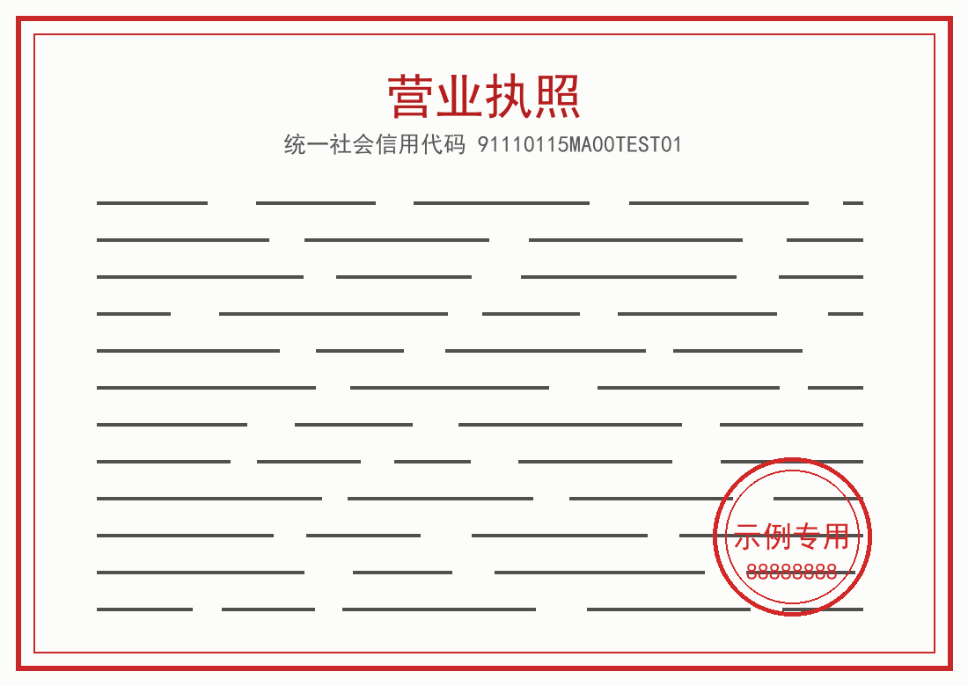
附：工程设计资质证书扫描件
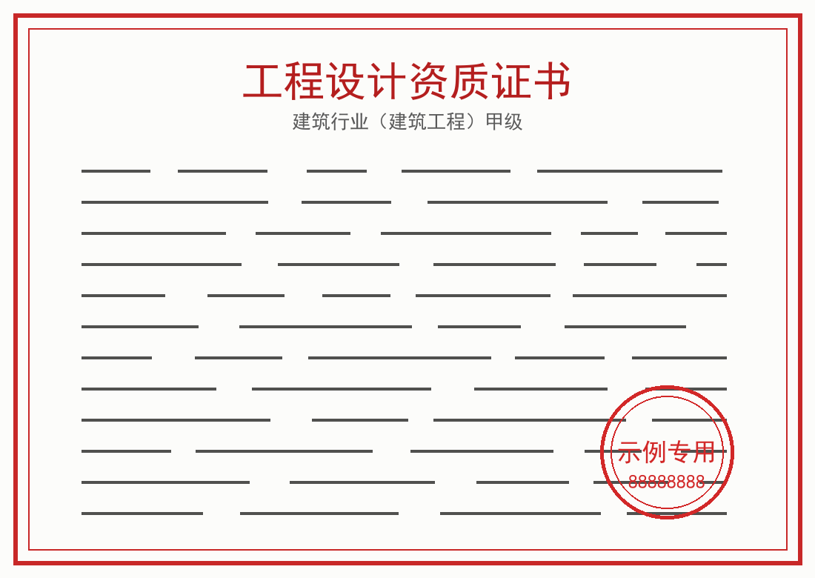
附：安全生产许可证扫描件
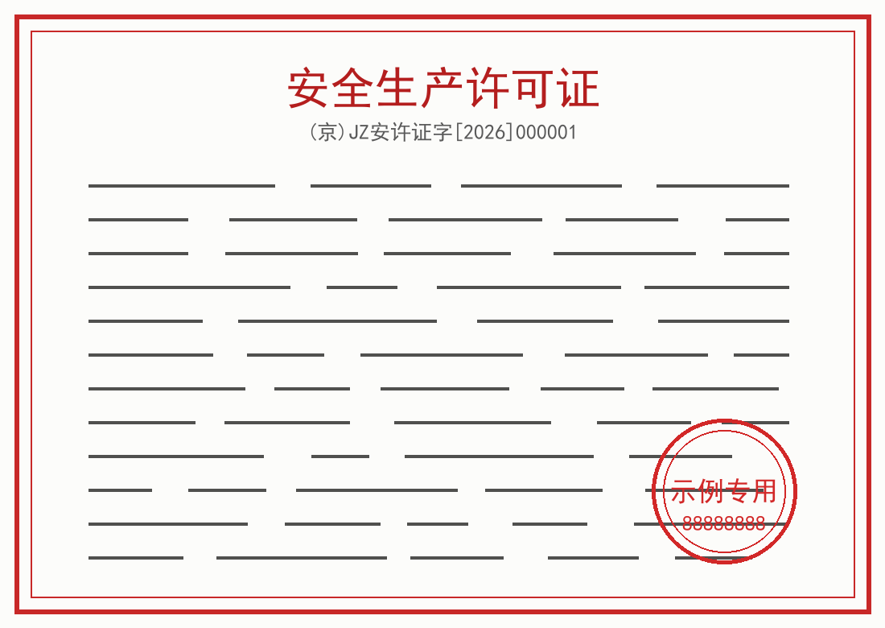
附：社会保险缴纳证明
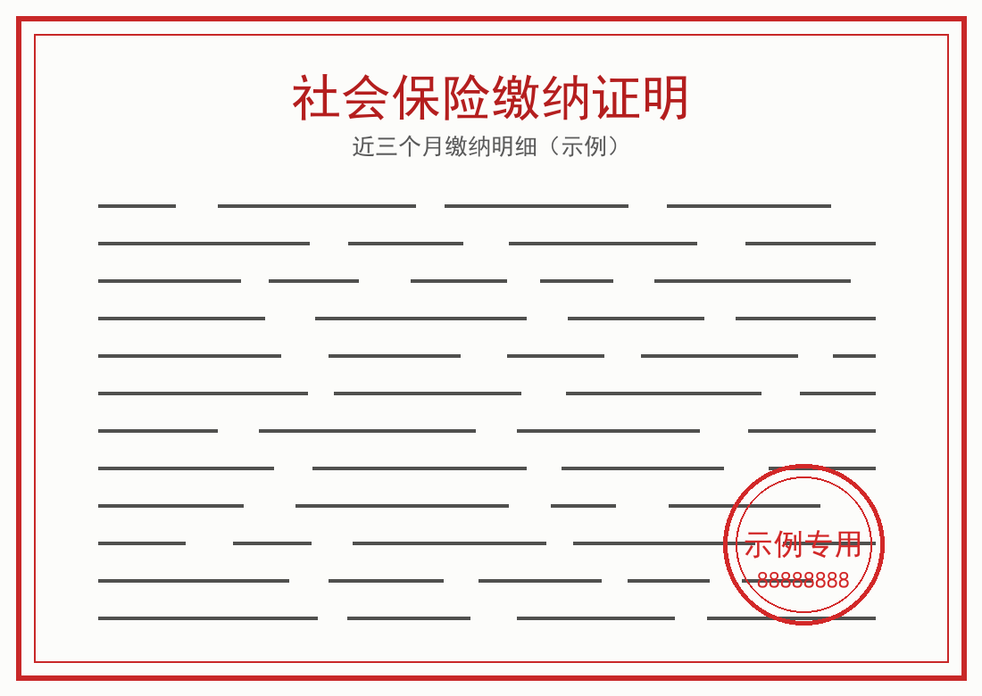

（二）近年财务状况（如要求）

（三）投标人业绩情况表（资格审查）
业绩序号 | 项目名称（合同名称） | 备注
1
2
……
注：
1.投标人应将用于资格审查的投标人业绩在上表中列明，按照列明的业绩序号先后顺序依次填写“投标人业绩信息表（资格审查）”，并附相应业绩证明材料。
2.评标委员会应当按照上表列明的业绩序号先后顺序依次进行评审，且仅评审“附录3 资格审查条件（业绩最低要求）”规定数量的业绩，超出规定数量部分或未在上表列明的业绩均不作为资格审查投标人业绩予以评审。

投标人：北京华信建设工程有限公司（盖单位章）
日期：2026年8月20日

投标人业绩信息表（资格审查）
项目名称
（合同名称）
项目所在地
发包人名称
发包人地址
发包人电话
合同价格
开始工作日期
竣工（完成）日期
承担的工作
工程质量
项目经理
设计负责人
施工负责人
施工项目技术负责人
监理单位及联系电话
总监理工程师及电话
项目描述
备注 | 资格审查业绩
注：投标人应根据招标文件第二章“投标人须知”前附表附录3的要求在本表后附相关证明材料。

（四）项目经理、设计负责人、施工负责人业绩情况表（资格审查）
业绩所属人员：项目经理
业绩序号 | 项目名称（合同名称） | 备注
1
2
……
业绩所属人员：设计负责人
业绩序号 | 项目名称（合同名称） | 备注
1
2
……
业绩所属人员：施工负责人
业绩序号 | 项目名称（合同名称） | 备注
1
2
……

注：
- 投标人应将用于资格审查的业绩在上表中列明，按照列明的业绩序号先后顺序依次填写“项目经理、设计负责人、施工负责人业绩情况表（资格审查）”，并附相应业绩证明材料。
- 评标委员会应当按照上表列明的业绩序号先后顺序依次进行评审，且仅评审“附录5 资格审查条件（项目经理、设计负责人、施工负责人最低要求）”规定数量的业绩，超出规定数量部分或未在上表列明的业绩均不作为资格审查投标人业绩予以评审。
投标人：北京华信建设工程有限公司（盖单位章）
日期：2026年8月20日
项目经理、设计负责人、施工负责人业绩信息表（资格审查）
业绩所属人员 | £项目经理 £设计负责人 □施工负责人
业绩相关信息
项目名称
（合同名称）
项目所在地
发包人名称
发包人地址
发包人电话
合同价格
开始工作日期
竣工（完成）日期
承担的工作
工程质量
项目经理
设计负责人
施工负责人
施工项目技术负责人
监理单位及联系电话
总监理工程师及电话
项目描述
备注 | 资格审查业绩
注：投标人应根据招标文件第二章“投标人须知”前附表附录5的要求在本表后附相关证明材料。

（五）投标人信誉情况（本项目不做要求）
投标人无需提供证明材料，由评标委员会通过电子服务系统查询。

（六）项目经理（设计负责人、施工负责人、施工项目技术负责人）简历
姓 名 |  |  | 年 龄 |  |  |  | 学 历
职 称 |  |  | 单位  职务 |  |  |  | 拟在本标段  项目担任职务
毕业学校 | 年 月毕业于 学校 专业，学制 年
经 历
时间 |  | 参加过的项目名称 |  |  | 签约合同价金额（万元） |  | 担任职务 | 发包人及联系电话
获奖情况
说明在岗情况 |  |  |  | □目前未在其他项目上任职，现从事工作为：______  □目前虽在其他项目上任职，但本项目中标后能够撤离，目前任职项目：______，担任职位：_____。
注：
- 本表应填写项目经理、设计负责人、施工负责人和施工项目技术负责人相关情况。
2. 投标人应根据招标文件第二章“投标人须知”前附表附录5、附录6的要求在本表后附相关证明材料。对于前附表附录5中的相关证明材料如投标文件已经提交 ，可不重复提交。

（七）项目经理承诺
致：（招标人）
本人作为项目经理，现郑重承诺如下：
一、投标文件中提供的项目经理业绩已经本人核实，工程实施过程中项目经理确为本人，合同（或竣工相关资料证明）履约过程中涉及的本人签字均为该工程实施时段所签，真实无误，不存在虚假和挂靠现象，也不存在为投标而造假的行为。
二、目前无在岗项目或虽在其他项目上担任工程总承包项目经理或施工负责人岗位，但承诺在本招标项目中标后合同签订前能够从其他项目变更至本招标项目并全面履约。
三、以上承诺如果发现虚假现象，本人愿意承担相应法律责任，并随时无条件配合贵方调查取证。

项目经理： （签字）
身份证号：
日 期：_____年____月____日
本页后附项目经理身份证正反面扫描件

（八）施工负责人承诺
致：（招标人）
本人作为施工负责人，现郑重承诺如下：
一、投标文件中提供的施工负责人业绩已经本人核实，工程实施过程中施工负责人确为本人，合同（或竣工相关资料证明）履约过程中涉及的本人签字均为该工程实施时段所签，真实无误，不存在虚假和挂靠现象，也不存在为投标而造假的行为。
二、目前无在岗项目或虽在其他项目上担任施工负责人岗位，但承诺在本招标项目中标后合同签订前能够从其他项目变更至本项目并全面履约。
三、以上承诺如果发现虚假现象，本人愿意承担相应法律责任，并随时无条件配合贵方调查取证。

施工负责人： （签字）
身份证号：
日 期：_____年____月____日
本页后附施工负责人身份证正反面扫描件

八、商务文件详细评审资料

（一）投标人业绩情况表（详细评审）
业绩序号 | 项目名称（合同名称） | 备注
1
2
……
注：
- 投标人应将用于商务文件详细评审的业绩在上表中列明，按照列明的业绩序号先后顺序依次填写“投标人业绩信息表（详细评审）”，并附相应业绩证明材料。
- 评标委员会应当按照上表列明的业绩序号先后顺序依次进行评审，且仅评审评审标准规定数量的业绩，超出规定数量部分或未在上表列明的业绩均不作为商务文件详细评审业绩予以评审。

投标人：北京华信建设工程有限公司（盖单位章）
日期：2026年8月20日
投标人业绩信息表（详细评审）
项目名称
（合同名称）
项目所在地
发包人名称
发包人地址
发包人电话
合同价格
开始工作日期
竣工（完成）日期
承担的工作
工程质量
项目经理
设计负责人
施工负责人
施工项目技术负责人
监理单位及联系电话
总监理工程师及电话
项目描述
备注 | 商务文件详细评审业绩
注：投标人应根据招标文件第二章“投标人须知”前附表附录3的要求在本表后附相关证明材料。

（二）项目经理、设计负责人、施工负责人业绩情况表（详细评审）
业绩所属人员：项目经理
业绩序号 | 项目名称（合同名称） | 备注
1
2
……
业绩所属人员：设计负责人
业绩序号 | 项目名称（合同名称） | 备注
1
2
……
业绩所属人员：施工负责人
业绩序号 | 项目名称（合同名称） | 备注
1
2
……
注：
- 投标人应将用于商务文件详细评审的业绩在上表中列明，按照列明的业绩序号先后顺序依次填写“项目经理、设计负责人、施工负责人业绩情况表（详细评审）”，并附相应业绩证明材料。
2. 评标委员会应当按照上表列明的业绩序号先后顺序依次进行评审，且仅评审评审标准规定数量的业绩，超出规定数量部分或未在上表列明的业绩均不作为商务文件详细评审业绩予以评审。
投标人：北京华信建设工程有限公司（盖单位章）
日期：2026年8月20日
项目经理、设计负责人、施工负责人业绩信息表（详细评审）
业绩所属人员 | £项目经理 £设计负责人 □施工负责人
业绩相关信息
项目名称
（合同名称）
项目所在地
发包人名称
发包人地址
发包人电话
合同价格
开始工作日期
竣工（完成）日期
承担的工作
工程质量
项目经理
设计负责人
施工负责人
施工项目技术负责人
监理单位及联系电话
总监理工程师及电话
项目描述
备注 | 商务文件详细评审业绩
注：投标人应根据招标文件第二章“投标人须知”前附表附录5的要求在本表后附相关证明材料。

（三）奖项、荣誉（如有）

九、诚信投标承诺书
致：（招标人）
我公司郑重承诺：
1.遵循公开、公正和诚实信用的原则自愿参加（招标项目名称） 标段的投标。
2.本次投标提供的资质证书、业绩及奖项等一切材料均真实、有效、合法。否则，我公司愿意接受招标人、公共资源交易监督管理部门作出的相关处理、处罚。
3.本次投标为我公司自行投标，未出借、转让资质证书，未让他人挂靠投标。
4.未与其他投标人相互串通投标报价，未排挤其他投标人的公平竞争、损害招标人的合法权益。
5.未与招标人、招标代理机构或其他投标人串通投标，损害国家利益、社会公共利益或者他人的合法权益。
6.中标后按照合同约定履行义务，完成中标项目；不向他人转让中标项目，不将中标项目肢解后分别向他人转让；不违法分包。
7.如提出异议（投诉），对提供的异议（投诉）材料的真实性负责，不恶意异议（投诉）；不捏造事实、提供虚假材料或者以非法手段取得证明材料进行异议（投诉），影响交易活动正常进行；否则，我公司愿意接受公共资源交易监督管理部门作出的相关处理、处罚。
8.本次投标不存在第二章“投标人须知”第1.4.3项、第1.4.4项规定的任何一种情形。
9.我公司注册在本单位（或联合体中承担施工任务的单位注册在本单位）的现有注册建造师数量满足我公司响应投标的资质等级对应的《建筑业企业资质标准》及有关文件中规定的注册建造师要求。
10. （其他补充承诺）。

投标人：北京华信建设工程有限公司（盖单位章）
法定代表人：王建国（签字或盖章）
日期：2026年8月20日

十、其他材料

投标人对照评标办法要求，自行提供其他相关材料（如有）

注：对照评标办法要求，由投标人自行提供相关证明或资料。如证明或声明或资料与实际不符，将被取消投标或中标资格，其投标保证金按照规定予以处理。

（招标项目名称） 标段招标

投标文件

（技术文件）

投标人：北京华信建设工程有限公司（盖单位章）

年 月 日
目 录
一、承包人建议书及实施计划
二、其他内容

一、承包人建议书及实施计划
1.投标人应根据对现场的踏勘情况（如有）、评标办法相关评审因素及发包人要求编制承包人建议书及实施计划。
2.……

二、其他内容
投标人根据自身情况可以自行增加相关内容，如无，本节可以不附。

（七）商务文件评分响应
评分响应1：对招标文件的理解与响应程度
我方已认真研读招标文件全部内容，对本项目的建设背景、招标范围、技术要求及合同条件有全面充分的理解，投标方案完全响应招标文件各项实质性要求，无偏离、无保留。

评分响应2：总体设计方案
总体设计方案以'安全可靠、经济适用、绿色低碳'为原则，统筹考虑现状管网运行工况、道路交通及沿线建筑物情况，合理确定改造范围、管径等级与敷设方式，实现供气保障能力与投资效益的最优平衡。
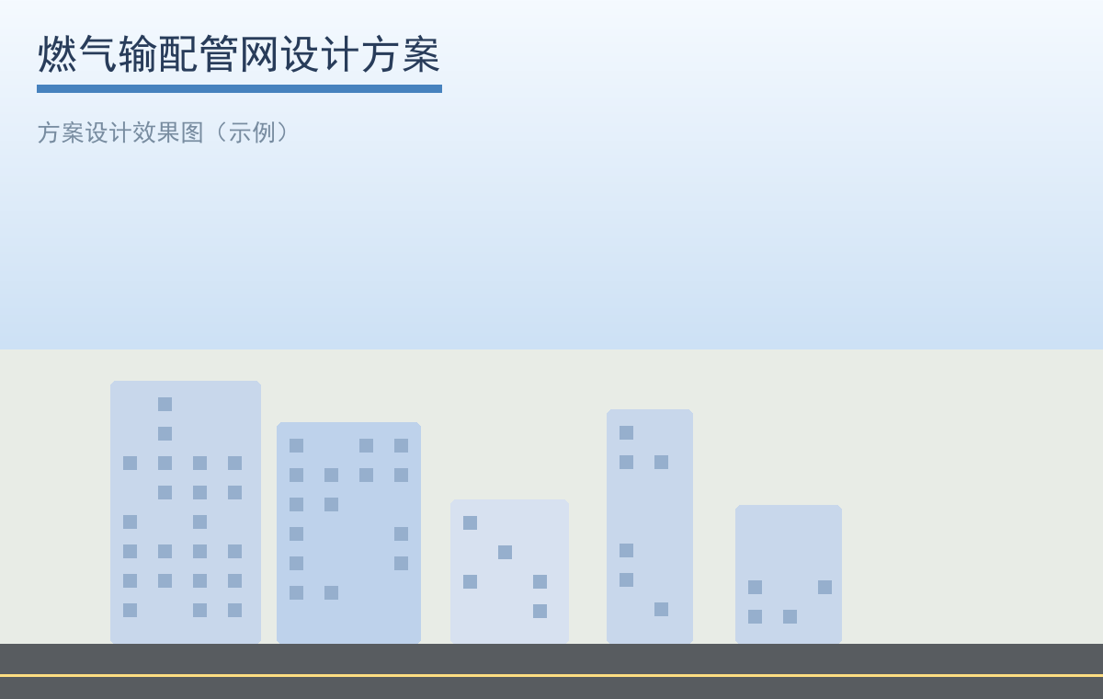
评分响应3：建筑专业设计方案
建筑专业方案重点做好调压站（箱）、阀门井等附属设施与周边环境的协调设计，外观造型简洁现代，占地集约，与城市风貌相融合，并满足消防、通风及检修空间要求。
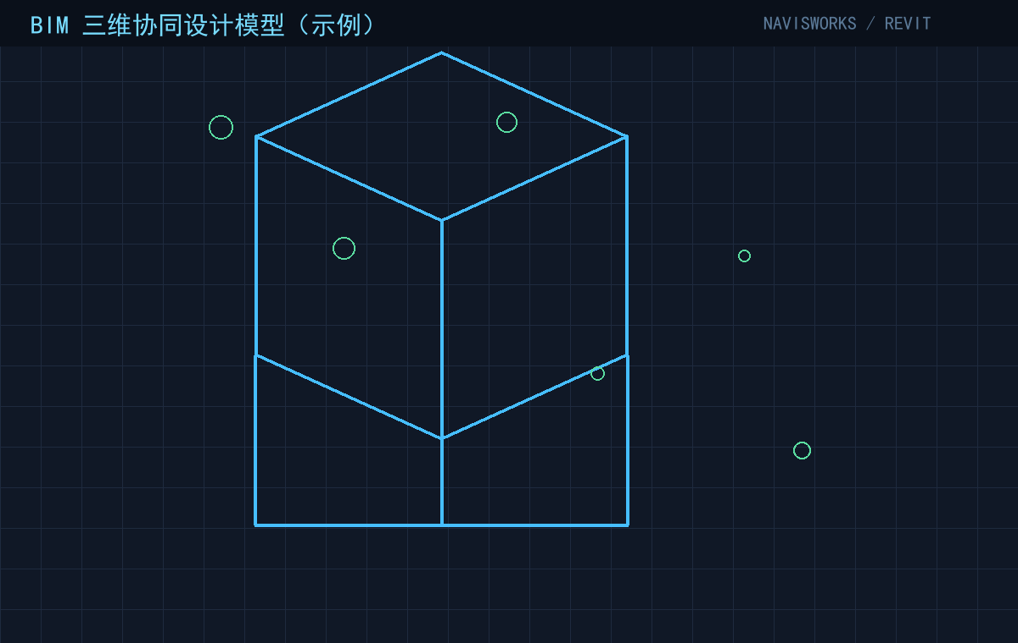
评分响应4：结构专业设计方案
结构专业对埋地管段、穿越段及附属构筑物进行专项计算，合理选择管材与基础形式，穿越道路、河道地段采取保护措施，确保结构安全及耐久性满足设计使用年限要求。
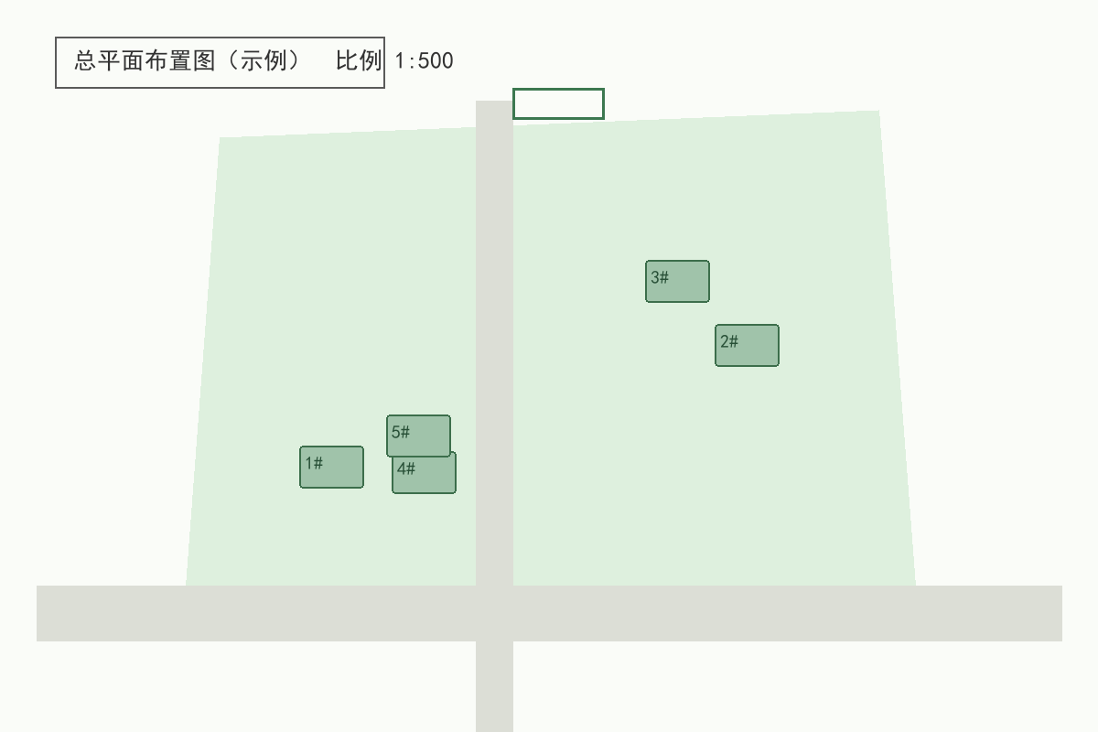
评分响应5：燃气工艺设计方案
燃气工艺设计严格执行《城镇燃气设计规范》等现行标准，优化供气工艺流程与计量调压系统配置，合理布置阀门与放散装置，保障运行安全与维护便利。
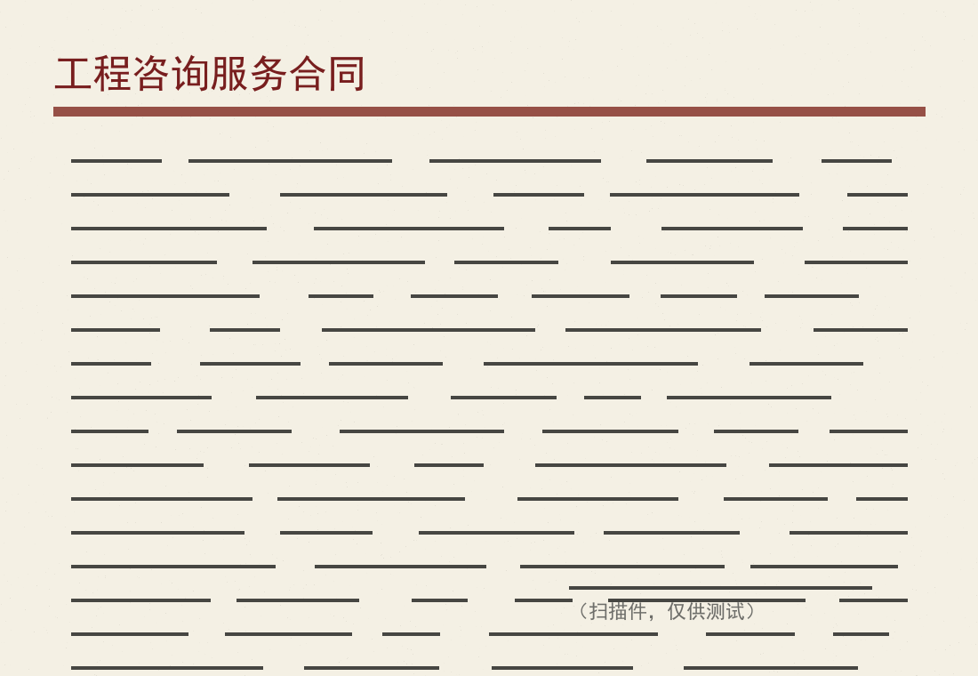
评分响应6：给排水及暖通设计方案
给排水及暖通专业配合管网改造做好路面恢复、排水疏导及站区采暖通风设计，采用节能设备，降低运行能耗，满足绿色施工与环保要求。
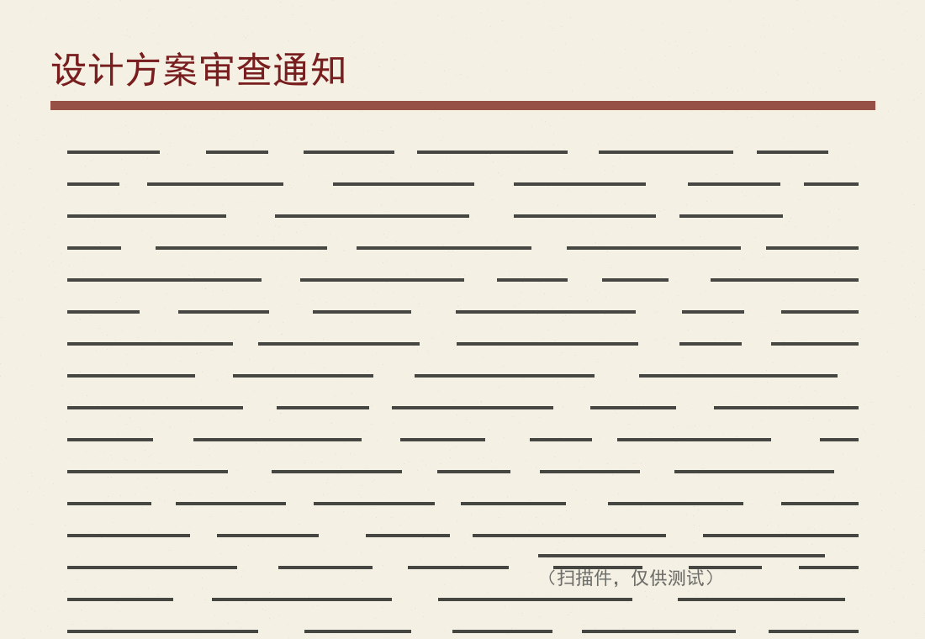
评分响应7：电气及自控设计方案
电气及自控专业采用可靠性高的供配电方案与 SCADA 远程监控系统，实现调压站、关键阀门及泄漏监测的自动化控制与数据远传，提升运行管理水平。
评分响应8：BIM 设计应用
项目全过程采用 BIM 技术，建立现状管网与改造设计三维模型，进行碰撞检查、工程量统计与施工模拟，实现设计可视化与数字化交付。
评分响应9：绿色建筑与节能设计
绿色建筑设计充分考虑节能、节地、节水、节材，附属站房采用保温隔热围护结构与节能灯具，减少碳排放，符合绿色建筑评价标准要求。
评分响应10：海绵城市与室外工程设计
室外工程设计落实海绵城市理念，路面恢复采用透水铺装，合理组织地表径流，设置雨水收集利用设施，提升片区雨水吸纳与滞蓄能力。
评分响应11：设计进度计划与保证措施
设计进度计划分四个阶段控制：方案设计、初步设计、施工图设计、施工配合，各阶段设置关键节点与里程碑，配备专项赶工预案，确保按期交付设计成果。
评分响应12：设计质量保证体系
设计质量保证体系按 ISO9001 标准运行，实行方案评审、专业校审、总师把关三级审核制度，设计文件合格率100%，关键工序设置停检点，确保出图质量。
评分响应13：限额设计控制措施
限额设计以批复概算为控制目标，将投资指标分解到各专业与各分项工程，通过多方案比选优化管径、材质与施工工艺，动态跟踪造价指标，确保不超概算。
评分响应14：投资概算编制质量
概算编制严格执行现行定额与取费标准，结合市场价格信息进行工料机分析，编制说明完整、计算依据充分，深度满足评审要求。
评分响应15：设计服务承诺与现场服务
我方承诺中标后提供全过程设计服务，施工期间派驻现场设计代表，24小时内响应现场技术问题，按合同约定参加验槽、验收及变更处理，服务至缺陷责任期满。
评分响应16：项目组织机构与人员配备
项目组织机构实行项目经理负责制，组建包含设计、造价、BIM、现场服务等专业人员的项目部，岗位职责明确，人员配置满足招标文件最低要求并适度加强。
评分响应17：项目负责人综合素质
拟任项目负责人从事燃气工程设计17年，主持完成多项城市燃气老旧管网改造项目，具备丰富的类似工程经验与较强的组织协调能力，能胜任本项目管理。
评分响应18：类似项目设计业绩
我方近年完成多项同类燃气输配管网新建及改造项目设计业绩，合同履约率100%，业主评价良好，具备与本项目规模、复杂程度相匹配的业绩积累。
评分响应19：安全生产与文明设计
设计阶段严格执行安全生产法规，开展危险性较大工程专项分析，提出安全设计专篇与运行安全注意事项，配合建设单位落实安全生产主体责任。
评分响应20：信息化与数字化交付
交付成果实行数字化管理，提供电子图纸、BIM模型及设计数据接口，与智慧燃气平台数据对接，支持运维期信息化管理需求。
评分响应21：投标文件整体编制质量
投标文件按招标文件要求编制，格式规范、内容完整、签署齐全，正本副本内容一致，无实质性偏离招标文件的情形。
九、诚信投标承诺书
致：北京市大兴区城市管理委员会（招标人）：
我方北京华信建设工程有限公司自愿参加大兴区燃气老旧管网改造工程第一标段标段投标，现郑重承诺如下：
一、我方保证所提交的全部投标文件资料真实、准确、完整，不存在弄虚作假行为；
二、我方承诺在投标有效期内不撤销投标文件，不与其他投标人串通投标，不以他人名义投标；
三、我方承诺不向招标人、评标委员会成员行贿或以其他方式谋取中标；
四、我方如中标，将严格按照招标文件及合同约定履行全部义务，不转包、不违法分包；
五、如违反上述承诺，我方愿意承担由此产生的一切法律责任，并接受招标人按招标文件规定作出的处理。
投标人：北京华信建设工程有限公司（盖单位章）
日期：2026年8月20日
十、其他材料
附：相关合同及业绩证明材料扫描件。


